Influencia de los hábitos de salud en el desarrollo de la diabetes mellitus gestacional en la mujer embarazada con sobrepeso y obesidad. Revisión bibliográfica
Trabajo Final de Máster Nutrición y Salud
Autor /a: Tamara Lara Pina
Director/a: Guillem Cuatrecasas

24/01/2020

Índice
Resumen 3
Abstract 4
1. Introducción 5
1.1. Fisiopatología y desarrollo de la DMG 5
1.2. Programación fetal durante el embarazo y DMG 6
1.3. Estilo de vida y DMG 7
2. Objetivos 10
2.1. Objetivo general 10
2.2. Objetivos específicos 10
3. Metodología 12
3.1. Definición del problema 12
3.2. Búsqueda de la información 12
3.3. Organización de la información 13
3.4. Análisis de la información 13
4. Resultados 14
4.1. Fisiopatología y desarrollo de la DMG 14
4.2. Programación fetal durante el embarazo y DMG 20
4.3. Estilo de vida y DMG 23
5. Discusión 29
5.1. Fisiopatología de la DMG 29
5.2. Programación fetal y desarrollo de DMG 30
5.3. Estilo de vida y desarrollo de DMG 31
6. Aplicabilidad y nuevas líneas de investigación 33
7. Conclusiones 35
8. Bibliografía 36

Resumen
La gran prevalencia de mujeres embarazadas con sobrepeso y obesidad, que presentan alteraciones relacionadas con resistencia a la insulina (RI) y síndrome metabólico, así como el aumento en el número de casos de diabetes mellitus gestacional (DMG), llevan a la necesidad de estudiar los hábitos de vida de la mujer embarazada.
El embarazo, momento de grandes cambios fisiológicos para la gestante, es de por sí una situación proinflamatoria, siendo factor clave para el desarrollo de patologías como la DMG. Es en los casos de obesidad y sobrepeso donde habitualmente coexisten una inflamación de bajo grado e índices de masa corporal (IMC) elevados, y en ocasiones, en la obesidad más metabólica (la asociada a RI, presente también con síndrome de ovarios poliquísticos (SOP)), donde desencadenan un mayor impacto a través de una excesiva ganancia de peso durante la gestación aumentando los riesgos de complicaciones como la DMG, con niños nacidos pretérmino y con bajo peso al nacer (con un retraso de crecimiento intrauterino (RCIU)), así como también el otro extremo, niños macrosómicos, ambos con mayor predisposición a sufrir obesidad y trastornos metabólicos en edad adulta.
Con todo esto, y teniendo en cuenta el papel que juegan la microbiota intestinal en la programación fetal, y la placenta como transportadora de nutrientes, es de especial importancia controlar el apetito, optimizando la calidad de los alimentos, regulando el número de ingestas de calidad, apostando por una alimentación saludable y equilibrada, ejercicio físico regular, niveles bajos de estrés y adecuado descanso. Veremos hasta qué punto unos correctos hábitos de vida influyen en el desarrollo de un embarazo saludable sin complicaciones.
Palabras clave
Diabetes mellitus gestacional, obesidad, síndrome metabólico, estilo de vida, dieta.

Abstract
The higher prevalence of pregnant women who have overweight and obesity, suffering from alterations related to insulin resistance (IR) and metabolic syndrome, together with the growth of pathologies like gestational diabetes mellitus (GDM), lead to the conclusion that there is a need for studying the lifestyle of pregnant women.
Pregnancy, which is a pro-inflammatory state when major physiological changes take place, is considered to be a key factor for the development of some pathologies such as GDM. When it comes to cases of obesity and overweight, when IR usually coexists with low grade inflammation and higher body mass indexes (BMI) and sometimes in cases of metabolic obesity (with the highest IR and a history of polycystic ovary syndrome (PCOS)), a greater impact is triggered through excessive weight gain during pregnancy. This fact raises the risk of complications such as GDM, with children born preterm (with an intrauterine growth restriction (IUGR)), as well as macrosomic children, both with a greater predisposition to obesity and metabolic disorders in adulthood.
Taking everything into account, and given the role that the placenta plays as a nutrient transporter, and the intestinal microbiota in fetal programming, it is especially important to control appetite, regulating the number of quality intakes, aiming at keeping a healthy and balanced diet, regular physical exercise, low levels of stress and adequate rest. Healthy lifestyle habits will influence the correct development of pregnancy.
Key words
Gestational diabetes mellitus, obesity, metabolic syndrome, lifestyle, diet.

Introducción
El embarazo es una de las etapas en la vida de la mujer en la cual experimenta grandes cambios fisiológicos, por lo que gozar de una buena salud va a ser factor determinante para un embarazo exitoso sin patologías ni complicaciones asociadas, como es la DMG. Tanto para el correcto desarrollo del embrión como para la salud de la embarazada, será imprescindible revisar el estilo de vida de la gestante (1).
Aproximadamente un tercio de las mujeres en edad de tener hijos son obesas en el mundo. Según la Organización Mundial de la Salud (OMS), el aumento en la prevalencia de obesidad se encuentra ya en valores de epidemia global (2). El avance en el número de mujeres embarazadas obesas y con sobrepeso, con síndrome metabólico y RI que desarrollan complicaciones como la DMG, así como el crecimiento exponencial de enfermedades relacionadas con el sobrepeso y la obesidad también en edades infantiles (cada vez a edad más temprana), hace que sea indispensable investigar acerca de cómo influye la salud de las gestantes durante el embarazo (3).

Fisiopatología y desarrollo de la DMG
Se conoce como DMG a cualquier grado de intolerancia a la glucosa reconocida por primera vez entre la semana 21 y 24 de embarazo, diferenciándose entre la DMG temprana y tardía, según si se desarrolla en un periodo temprano o tardío del embarazo (4). Afecta a aproximadamente un 14% de las embarazadas en todo el mundo, y entre los factores de riesgo que favorecen su aparición se encuentran además del sobrepeso/obesidad, la deficiencia de micronutrientes (con el aumento de las llamadas “western diets”), una edad maternal avanzada y la presencia de antecedentes de síndrome metabólico y/o diabetes en la familia (5).
El embarazo es considerado de por sí como una situación proinflamatoria (6). El desarrollo de la DMG viene principalmente asociado a la obesidad materna, con un alto riesgo para la madre de desarrollar diabetes mellitus tipo 2 (DM tipo 2) en el futuro, pues se acompaña de manifestaciones clínicas como la hiperglicemia, la hiperinsulinemia y la hiperleptinemia, las cuales son manifestaciones analíticas de RI. Parece ser que en las mujeres que desarrollan DMG se produce una mayor inflamación y una acción alterada de la insulina, por el defecto en las vías de señalización de algunas proteínas como la Akt/mTOR (reguladoras de la proliferación y metabolismo celular) (7).
La presencia de índices de masa corporal (IMC) elevados en mujeres con sobrepeso (IMC ≥ 25kg/m²) y obesidad (IMC ≥ 30kg/m²), tienen mayor impacto en la ganancia de peso durante el embarazo, debido al aumento fisiológico de los marcadores inflamatorios durante la gestación (8). Es por este motivo que las mujeres obesas podrían ser más propensas a desarrollar mayores alteraciones en el perfil de ácidos grasos (9), con un excesivo aumento de peso durante la gestación aumentando los riesgos tanto para la salud de la gestante como para el bienestar fetal y del futuro bebé-adulto, y facilitando la aparición de DMG con una prevalencia mayor que en las embarazadas IMC con normopeso (IMC entre 18,5-24,9kg/m²) (10).
De forma fisiológica la sensibilidad a la insulina disminuye en el embarazo para que el feto reciba suficiente sustrato, otorgándole prioridad a su alimentación frente a la nutrición materna (3). Este hecho perpetuador de posibles alteraciones relacionadas con la glucosa, manifiesta que tanto la situación de elevada RI como la de inflamación excesiva (denominada inflamación de bajo grado) que hemos visto que presentan las futuras mamás con sobrepeso y obesidad, son factores clave de riesgo que las hace más susceptibles a desarrollar complicaciones gestacionales como la DMG (11) y a traer al mundo niños de bajo peso o nacidos pretérmino, con un RCIU, así como también niños con un exceso de peso al nacer o macrosómicos (12,13).
Por último, mujeres con antecedentes de SOP, con una marcada RI e hiperandrogenismo, y que se da entre un 5-15% de las mujeres en edad reproductiva, presentan mayores complicaciones en los embarazos, como la DMG y un alto riesgo de parto pretérmino o por cesárea (14,15). Además, se comienza a estudiar los efectos a largo plazo entre la obesidad y el desarrollo de DMG durante el embarazo y la obesidad infantil, enfermedad cardiovascular (ECV) o DM2 en los recién nacidos durante los primeros años de vida (5), así como la aparición de DM2 y síndrome metabólico en la mujer tras varios años de dar a luz, siendo los principales factores de riesgo los elevados IMC pregestacional y el desarrollo temprano de la DMG (16,17).

Programación fetal durante el embarazo y DMG
Dada la importancia que juega la placenta como protectora y como transportadora de nutrientes hacia el bebé, se vuelve imprescindible cuidar todo el entorno que rodea a la mujer embarazada, y más en profundidad, en las embarazadas con obesidad y sobrepeso.
Aún no son muchos los estudios que recogen información sobre la fisiología de la placenta. Durante el desarrollo fetal, la placenta se comporta como un órgano endocrino con respuestas moduladas según se altere el medio materno, lo que da lugar a multitud de cambios regulados por medio de mecanismos epigenéticos, pudiendo ser factor clave e influir en los procesos de crecimiento a nivel fetal, y predisponer a diversas alteraciones también a largo plazo (18).
Como ya se ha comentado anteriormente, la mayor respuesta inflamatoria que conlleva el embarazo en mujeres con DMG, produce un defecto en las vías de señalización Akt/mTOR, reguladoras de la proliferación y metabolismo celular, y que desencadenan una alteración en la acción de la insulina y mayor inflamación, debido al descenso en la activación de AMPK a nivel placentario, mayor actividad mTOR, niveles elevados de TNF-α y la activación de NF-κB, ejerciendo influencia tanto en la gestante como en el feto, y en ambos casos, con efectos postparto (7).
Por otra parte, el importante papel de la microbiota materna, ya que la presencia de ciertas bacterias dentro de la microbiota intestinal y la diversidad de la misma en embarazadas con obesidad y sobrepeso se asocian con marcadores potenciales de alto riesgo de RI y metabolismo lipídico anormal: con una mayor presencia de familias de lachnospiraceae, prevotellaceae y bacteroidaceae (19). De hecho, la suplementación con probióticos en mujeres con DMG parece ser efectiva en la mejora del metabolismo de la glucosa y en el control de la ganancia excesiva de peso (20,21).
Con todo ello, y teniendo en cuenta que el tratamiento farmacológico, no parece tener resultados significativos en la mejora de las gestantes con DMG (22), principalmente en las embarazadas con sobrepeso y obesidad será de vital importancia cuidar los hábitos de salud que la futura mamá lleve durante el embarazo, pues van a jugar un papel decisivo tanto en la salud de la mujer como en la salud del bebé. En líneas generales será indispensable llevar a cabo un control de las ingestas, con una alimentación sana y equilibrada, hacer ejercicio físico regular, así como mantener niveles bajos de estrés y un correcto descanso (23, 24).

Estilo de vida y DMG
Dentro de los hábitos de estilo de vida se engloban principalmente la dieta, el ejercicio físico, y el manejo del estrés y el descanso (25). En nutrición no son muchos los estudios de calidad, pues estudios con un grado A de evidencia científica no existen. Por lo general, durante el embarazo aumenta el apetito, con lo que se debe tener especial cuidado y priorizar el alimento con más calidad. Comer en exceso podría conllevar efectos muy negativos tanto para la gestante como para el feto (26).
En la gestante, el hiperinsulinismo ocurre de forma fisiológica dada la secreción de sustancias similares a la insulina por parte de la placenta, con el fin de garantizar la nutrición fetal a nivel placentario, pero se agrava en casos de excesivo hiperinsulinismo, como ocurre en el SOP, con lo que convendría limitar el consumo de alimentos con alta carga glicémica priorizando la ingesta de hidratos de carbono de absorción lenta (carbohidratos de alta densidad nutricional como verduras y frutas), a la par que fraccionar más las ingestas diarias, siendo estas de menor cantidad pero con una frecuencia mayor (5 o 6 al día) con el fin de evitar posibles hipoglucemias, y como prevención de las naúseas, las cuales son frecuentes en el primer trimestre de embarazo, ya que éstas se acentúan al aparecer la sensación de hambre (27).
Los cambios en el estilo de vida, como por ejemplo, llevar a cabo una dieta saludable y la práctica de ejercicio de forma regular y controlada, entre mujeres con sobrepeso y obesidad, pueden reducir el riesgo de obesidad y posterior DM 2 y ECV tanto para la madre como para la descendencia (28).
En cuanto al tipo de alimentación, los estudios se centran en dietas para mujeres embarazadas con obesidad y sobrepeso, que no restrinjan en su totalidad los carbohidratos, permitiendo el consumo de los de mayor calidad, los que limitan el consumo de ácidos grasos saturados y grasas Trans, con un mayor consumo de aceite de oliva y de ácidos grasos poliinsaturados, y dentro de una ingesta calórica adecuada. Concluyen en beneficios tanto para las mujeres embarazadas con DMG o con predisposición a desarrollarla, como para los futuros bebés, pues equilibran el perfil de ácidos grasos así como también participan en la mejora del metabolismo de la glucosa, aunque todavía existen dudas sobre su eficacia en la prevención del desarrollo de la DMG (29-32).
A grandes rasgos, todos las intervenciones revisadas resultan en que se deberían evitar productos industriales, ultraprocesados y precocinados, y priorizar el consumo de productos lo más naturales posibles, preferiblemente ecológicos, de proximidad y de temporada, además de beber agua mineral con el fin de conseguir un correcto balance hídrico, y reducir la ingesta de leche de vaca (excepto en países con bajos ingresos), pues parece ser que podría fomentar la obesidad por medio de la activación de mTOR, con el fin de mantener en equilibrio la alimentación de la gestante (33-35).
Además, será de vital importancia llevar a cabo una alimentación adecuada en el postparto y priorizar la lactancia materna en el bebé en los casos que sea posible, e intentar mantenerla a lo largo de la introducción de los alimentos en el bebé. La promoción de una dieta equilibrada y saludable durante los primeros años de vida, se asocia con mejores características antropométricas y menores alteraciones glucémicas en los nacidos de madres con DMG (25, 36).
Junto con la alimentación, gestantes que son más activas durante los primeros meses de embarazo, suelen continuar con niveles más altos de actividad física en el tercer trimestre de embarazo, siendo el ejercicio físico efectivo en la prevención del excesivo aumento de peso gestacional, aunque es más significativo cuando se lleva a cabo de forma combinada con pautas correctas de alimentación y antes de que la mujer se quede embarazada (37-39).
La práctica regular de ejercicio físico de forma controlada durante el embarazo, tiene efectos de mejora del perfil lipídico y metabólico en mujeres con obesidad y sobrepeso y de disminución de la presión arterial sistólica. En cuanto al efecto del ejercicio físico en la glucosa en ayunas existen todavía estudios confusos, por lo que es necesaria una investigación más amplia para corroborar su papel preventivo en la DMG, apuntando a ser más eficaces los programas de intervención a nivel de dieta, ejercicio físico y descanso, que están basados en teorías del comportamiento (40,41).
El embarazo conlleva alteraciones a nivel hormonal que suelen conducir en desequilibrios emocionales, puesto que niveles de estrés elevados y no dormir las horas suficientes se relacionan con la generación de altos niveles de radicales libres de oxígeno en el organismo, será básico reunir además de una completa base nutricional con un correcto aporte de antioxidantes y realizar ejercicio físico regular, la potenciación de momentos de conexión mente-cuerpo que permitan mejorar la sensibilidad a la insulina y controlar el aumento excesivo de peso gestacional (42), aunque no existe todavía suficiente evidencia científica que asocie depresión prenatal con mayor probabilidad de desarrollar DMG (43).

Objetivos

Objetivo general
Estudiar todo lo que se conoce sobre la DMG y los hábitos de salud en embarazadas con sobrepeso y obesidad mediante el análisis exhaustivo entre toda la literatura existente.

Objetivos específicos

    - Exponer los riesgos que conllevan para las embarazadas con sobrepeso y obesidad, un aumento de peso e inflamación exageradas en relación con la aparición de la DMG.
    - Concienciar a las embarazadas, y principalmente a las que presentan sobrepeso y obesidad, de lo importante que es cuidar la salud durante el embarazo y no desarrollar DMG tanto para ellas mismas como para el feto y el futuro bebé-adulto.
    - Proporcionar herramientas suficientes en temas de alimentación, de ejercicio físico, de conexión cuerpo-mente y reducción del estrés para prevenir la DMG en mujeres embarazadas con sobrepeso y obesidad.

Y a continuación, como preguntas investigables las siguientes:
- ¿Cómo se puede prevenir la DMG en el embarazo?
- ¿Influyen de forma diferente los hábitos de salud en el desarrollo de DMG en las embarazadas con obesidad y sobrepeso y las embarazadas con normopeso?
- ¿Tienen menos complicaciones durante la gestación las embarazadas que tienen mejor estilo de vida que las que se cuidan menos?
- ¿Son el aumento del IMC y la excesiva ganancia de peso parámetros a controlar en la prevención del desarrollo de DMG en las embarazadas con obesidad y sobrepeso?
- ¿Qué papel juega la RI y la inflamación en el desarrollo de DMG en el embarazo?
- ¿Cómo afecta a la microbiota el aumento excesivo de peso durante el embarazo en relación con la DMG?
- ¿Debería ser diferente el tipo de dieta de una embarazada con DMG al de una embarazada sin DMG?
- ¿Cómo afecta el estrés al desarrollo de la DMG?
- ¿Es por sí solo el ejercicio físico eficaz en la prevención de la DMG en embarazadas con obesidad y sobrepeso?
- ¿Es más eficaz el cambio en los hábitos de salud frente al tratamiento farmacológico en mujeres embarazadas con DMG?

Metodología
A continuación detallo ampliamente la forma a partir de la cual fui confeccionando el proyecto.

Definición del problema
El motivo por el cual decidí llevar a cabo este trabajo fue dado el incremento en el número de casos de embarazadas con obesidad y sobrepeso y con DMG, que a día de hoy nos encontramos en nuestra práctica diaria.

Búsqueda de la información
Siguiendo los criterios de la declaración Prisma, comencé con la búsqueda y el registro de toda la evidencia científica en relación al sobrepeso/obesidad y la DMG, y con el fin de recogerla en este trabajo en forma de revisión bibliográfica.
La estrategia de búsqueda empleada fue a través de bases de datos como:
- PubMed
- Recursos y Biblioteca de la UOC.
Realicé varias búsquedas, entre el 23 de octubre y el 1 de noviembre de 2019, y entre el 19 de noviembre de 2019 y el 3 de diciembre de 2019, con los términos MeSH que describo a continuación, y los filtros y criterios de inclusión y exclusión siguientes.
Como términos MeSH utilicé: “diabetes, gestational”, “obesity”, “insuline resistance”, “inflammation”, “life style”, “diet”, “exercise”, “oxidative stress”, “pregnancy”, “humans”. Como conectores booleanos tuve en cuenta “AND” y “OR· en todas las búsquedas.
Como filtros se aplicaron: estudios con una antigüedad de máximo 5 años, en humanos, y del tipo: ensayos controlados aleatorios, estudios de intervención, estudios de casos y controles, y revisiones sistemáticas. Como criterios de inclusión se tuvieron en cuenta los estudios con mayor relevancia, con un buen tamaño de población de estudio (n≥50), y como criterios de exclusión fueron rechazados los estudios que no habían cumplido satisfactoriamente con los objetivos planteados y los estudios inacabados.

Organización de la información
Como soporte para la gestión de los documentos empleé Mendeley, dando prioridad a los estudios de mayor relevancia. Con tal de evitar sesgos de publicación, solo se tuvieron en cuenta estudios completos.

Análisis de la información
Se procederá a la recogida y extracción de los datos, determinando si las evidencias encontradas aportan conclusiones fehacientes, resultados interesantes y según sean favorables para el desarrollo del trabajo de revisión, respondiendo a las preguntas a investigar y aportando nuevas líneas de trabajo en el estudio de la prevención de la DMG.
Las variables sobre las que se trabaja son las siguientes:
- Relación entre estilo de vida y desarrollo de DMG,
- inflamación y síndrome metabólico en la aparición de DMG,
- importancia del IMC y la excesiva ganancia de peso en obesidad y sobrepeso para el desarrollo de DMG,
- papel de la microbiota y del traspaso placentario en el desarrollo de la DMG,
- relación entre estrés y DMG,
- nutrición y ejercicio físico y prevención de DMG.

Resultados

Fisiopatología y desarrollo de la DMG
Como hemos comentado anteriormente, existen varios factores relacionados con el desarrollo de la DMG, siendo el factor estrella el sobrepeso/obesidad, pero sin dejar de lado la deficiencia de micronutrientes (influido por el estilo de dieta y el aumento de las llamadas “western diets”), la existencia de antecedentes de síndrome metabólico y/o diabetes dentro de la familia y una elevada edad maternal. A continuación analizaremos los datos recogidos.
La semana de embarazo en que aparezca la DMG, marcará si se trata de una DMG temprana (si aparece antes de la semana 21), o tardía (cuando se desarrolla después de la semana 24). En el estudio de Bozkurt et al.(4) se obtuvieron diferencias fisiopatológicas entre una y otra, ya que en la DMG desarrollada de forma temprana se detectó un descenso de la sensibilidad a la insulina y niveles de IMC más elevados tanto preconcepcionales como gestacionales, a diferencia de la tardía, tal y como se muestra en los gráficos 1 y 2 (Bozkurt et al.). Sin embargo, en ambas se detectó alteración en la función de las células β.
Gráfico 1 (Bozkurt et al.) Gráfico 2 (Bozkurt et al.)
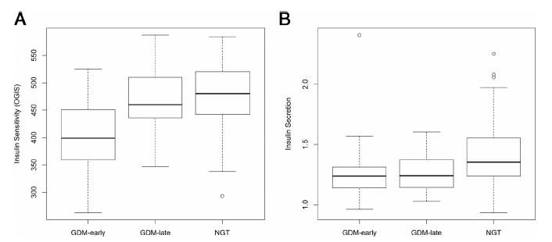
Resultados en cuanto a la sensibilidad a la insulina en Gráfico 1 A, y en la secreción de insulina en Gráfico 2 B, en la DMG temprana, DMG tardía y no DMG

Por una parte, y según recoge en su estudio Plows et al.(5), existe una respuesta fisiopatológica desde el páncreas dada por la situación de hiperglicemia y disfunción de células β hacia cada uno de los órganos relacionados con respuestas a nivel cerebral, a nivel de tejido adiposo, en el hígado, en el músculo, en la placenta y en el intestino, perpetuando la DMG. Además, el embarazo es considerado como una situación proinflamatoria para la mujer, y por sí solo representa un mayor impacto en las mujeres embarazadas con obesidad y sobrepeso, como se puede observar en los gráficos 3 y 4 (Pantham et al.), pues aumentan en mayor medida las concentraciones de marcadores inflamatorios como la Tumor Necrosis Factor alfa (TNF-α) y la Proteína C Reactiva (CRP), con lo que aún las predisponen a sufrir mayores complicaciones gestacionales, como es la DMG (6).
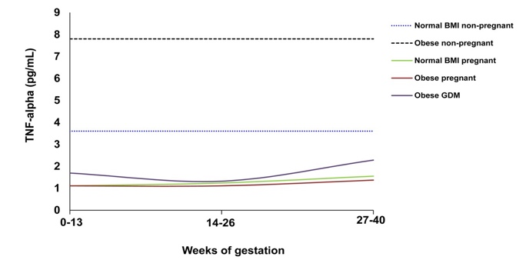
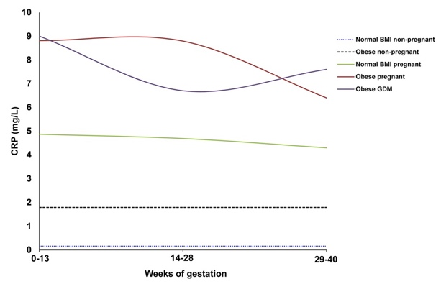
Gráfico 3 (Pantham et al.) Gráfico 4 (Pantham et al.)
Resultados de marcadores proinflamatorios (CRP en Gráfico 3 A; y TNF-α en Gráfico 4 B) en embarazo en mujeres con IMC normal, en obesas embarazadas y obesas embarazadas con DMG
A
B

Tanto la DMG como la obesidad pregestacional maternal o la preeclampsia, son enfermedades en las que se presenta un descenso de la función endotelial fetoplacentaria humana, derivada de manifestaciones analíticas como la hiperglicemia, hiperinsulinemia e hiperleptinemia, según publica el estudio de Villalobos-Labra et al.(7).
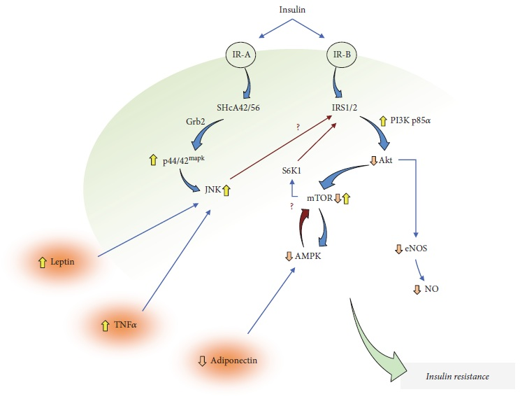
Figura 1 (Villalobos-Labra et al)

Figura con la cascada que favorece la RI en mujeres con DMG
Como hemos podido ver en la Figura 1 (Villalobos-Labra et al.), en los casos que desarrollaron DMG se encontraron aumentados la expresión del receptor IR-A y el receptor de insulina β, como consecuencia de las diferentes cascadas de señalización de activación de insulina debido a diferentes subtipos de IR los cuales fueron activados a nivel del endotelio microvascular y macrovascular fetoplacentario.
En cuanto al análisis del perfil metabólico de mujeres embarazadas con obesidad/sobrepeso y el desarrollo de DMG, son varios los estudios que hay publicados. Como resumo en el siguiente cuadro (Cuadro 1), en el estudio de White et al.(8), llevado a cabo en 646 mujeres provenientes del proyecto de estilo de vida UPBEAT, 198 de ellas desarrollaron DMG, observándose diferencias significativas en las mujeres que desarrollaron DMG comparado con las que no la desarrollaron, detectadas hasta 10 semanas antes de que fueran diagnosticadas de DMG al final del segundo trimestre.
Cuadro 1 (elaboración propia)
Cuadro que muestra los resultados del perfil lipídico aumentado en DMG

- ↑ lipoproteínas VLDL - ↑ triacilglicerol enriquecido con lipoproteínas
- ↑ ramificados aromáticos y aminoácidos - ↑ ácidos grasos
- ↑ cuerpos cetónicos - ↑ adipoquinas
- ↑ marcadores de hígado - ↑ perfiles inflamatorios

También se han estudiado los niveles de proteína de unión a ácidos grasos en los adipocitos (AFABP), íntimamente relacionados con RI y resistencia a la leptina (RL) en obesidad, como reguladores dependientes del peso corporal. En el estudio de Zhang et al.(9), se encontraron concentraciones de AFABP significativamente más elevadas en el grupo con DMG comparado con el grupo de no DMG durante el periodo de embarazo medio-tardío, como vemos en el Gráfico 5 (Zhang et al).
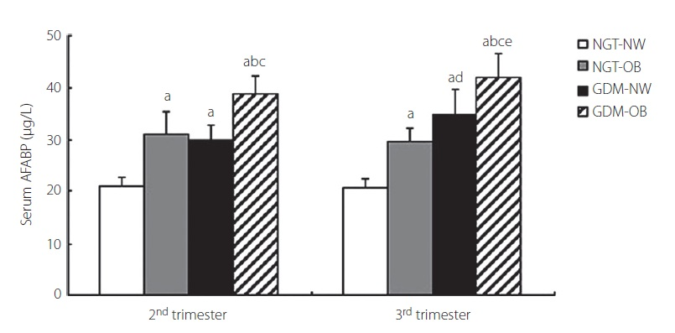
Gráfico 5 (Zhang et al.)

Gráfico con los niveles en suero de AFABP en el segundo y tercer trimestre, en mujeres sin DMG en normopeso y en obesidad, y mujeres con DMG con normopeso y en obesidad
Es por ello que como factores de riesgo de la DMG se encontraron además de la AFABP, también los niveles de leptina y de RBP4 (proteína de unión a retinol 4), pudiendo potenciar los riesgos de complicaciones postparto si estos se desarrollaban hacia final del embarazo, mientras que la concentración de adiponectina se observó con un papel protector en el desarrollo de DMG.
En otro estudio, el de Grieger et al.(10), el 12,3% (n= 684) de las 5.530 mujeres presentaron síndrome metabólico (según el SM, en base a los criterios diagnósticos de la ATPIII), con una circunferencia de cintura de 80 cm, además de al menos dos de los siguientes parámetros alterados: triglicéridos ˃ 150 mg/dL, colesterol HDL ˂ 50 mg/dL, presión arterial ˃ 130/85 mmHg, o glucosa en plasma ˃ 5.6 mmol/L, teniendo un riesgo aumentado de sufrir DMG de + 8,66%. Según vemos en el Gráfico 6 (Grieger et al.), observamos que a mayor IMC, hay mayor presencia de síndrome metabólico, lo que provoca un aumento en el riesgo de sufrir DMG y disminuye la probabilidad de embarazos sin complicaciones.
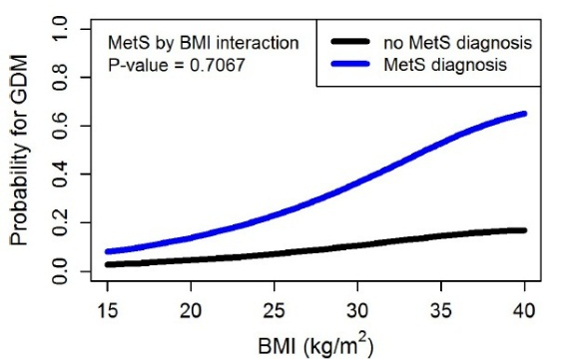
Gráfico 6 (Grieger et al.)

Gráfica con la relación entre IMC y SM, con la probabilidad de DMG
Además, en el estudio de Ngala et al. (11), se observó una mayor probabilidad de desarrollar DMG en sobrepeso/obesidad, en gestantes de mayor edad y con presencia de antecedentes familiares de diabetes. En cuanto a los niveles en plasma se vieron aumentados los péptidos placentarios, leptina, progesterona y estradiol en las mujeres con DMG. Como más destacados en el primer trimestre de embarazo fueron los niveles de progesterona pero se demostraron la hemoglobina glucosilada (HbA1c), la insulina y la gonadotropina coriónica humana-beta (β-HCG) como los más claros predictores de DMG.
Como consecuencias del desarrollo de DMG en el embarazo, aumentan las probabilidades de dar a luz bebés macrosómicos. Según Kamana et al. (12), para el bebé, la macrosomía aumenta el riesgo de sufrir distocia de hombros, fracturas de clavícula y lesiones del plexo braquial, y aumenta el número de ingresos neonatales en la unidad de cuidados intensivos. Para la madre, los riesgos son cesárea, hemorragia postparto y laceraciones vaginales. Además, los niños nacidos de madres con DMG tienen un riesgo elevado de desarrollar obesidad y sobrepeso desde la edad infantil, y más propensos a desarrollar DM 2 en su vida, pues según apunta en el estudio, recientemente se está investigando a cerca de cómo las alteraciones epigenéticas de diferentes genes del feto ya desde el útero de madres con DMG pueden participar en la transmisión transgeneracional de la DMG y DM2. En condiciones de RCIU, se produce una adaptación a nivel fetal, aumentando la producción de glucosa que garantice su suministro a órganos vitales como el cerebro, pero disminuyéndola para la síntesis de proteínas a nivel muscular, en detrimento del páncreas y aumentando la producción de glucosa hepática, según exponen en su trabajo, Vaiserman et al. (13), y que repercute de forma similar a los bebés con macrosomía, en una disfunción de las células β del páncreas y en la reducción del tejido pancreático fetal.
Por otra parte, y teniendo en cuenta la aparición de DMG en casos de especial RI, existen también algunos estudios hechos en mujeres embarazadas con antecedentes de SOP como es el caso del Sawada et al.(14), que se llevó a cabo en 64 mujeres japonesas con antecedentes de SOP (49 tuvieron embarazos y partos exitosos, y 15 sufrieron abortos), y 49 mujeres más sin SOP. Como resultado se obtuvo un 24,5% más de incidencia de DMG en el primer trimestre entre las que habían presentado SOP, comparado con las que no presentaron SOP, y dentro de las que desarrollaron DMG, se encontraron IMC preconcepcionales significativamente más elevados, tanto en las que tuvieron SOP como en las que no, así como el índice de funcionalidad de las células β preconcepcional (HOMA- β) ligeramente inferior en las que desarrollaron DMG que en las que no. Dicho hallazgo podría indicar que la función de las células β del páncreas no fuera suficiente como para sobrellevar la RI adicional creada por el cambio hormonal en el embarazo en pacientes con SOP y con una RI previa al embarazo, resultando en el desarrollo de la DMG.
Además, entre las pacientes con SOP, tanto en DMG como las que no desarrollaron DMG, existía RI incluyendo una elevada insulina en ayunas, con un elevado índice HOMA-IR (homeostasis model assesment, de RI) y bajo QUIKI (quantitative insulin sensitivity check index), pero con buena secreción de insulina (dado por el HOMA- β), y alta incidencia de DMG preconcepcional (p<0.01). Otro estudio en mujeres con antecedentes de SOP tuvo en cuenta el aumento del IMC, el de Kakoly et al.(15), en el que se vieron diferencias significativas entre las que tuvieron SOP, con IMC bastante más elevados (29.2 kg/m² vs. 26.2 kg/m²) y existiendo una mayor prevalencia de DMG (14.1% vs. 7.42%, P < 0.001), frente las que no tuvieron SOP. Sin embargo, en cuanto a la trayectoria y avance del IMC tanto en las mujeres con SOP como las que no, en ambos casos fueron similares.
Finalmente, se están estudiando los efectos producidos en las mujeres a largo plazo como resultado del desarrollo de DMG. Según demostró el estudio de Puhkala et al. (16), un tercio de las mujeres que presentaron DMG, empezaron 12 años después con DM tipo 2. En él, se detectó una muy elevada prevalencia de mujeres con un metabolismo de la glucosa anormal al ser diagnosticadas de DMG después de realizar la curva larga de 2 horas (ingesta de 75 g OGTT), desarrollando DM2 un tercio de ellas a los 12 años de media. Otro estudio, en este caso el de Wahlberg et al.(17) obtuvo que un 14% de las mujeres con factores de riesgo de DMG fueron diagnosticadas de síndrome metabólico a los 7 años de dar a luz, resultando ser los principales factores de riesgo el elevado IMC pregestacional junto con el diagnóstico tardío de la DMG.

Resumiendo, en el desarrollo de la DMG participan multitud de factores, siendo el origen del trastorno a nivel pancreático, pero alterando la funcionalidad de diferentes órganos y provocando desórdenes en el metabolismo celular a diferentes niveles, tal y como recoge el siguiente cuadro del estudio de Plows et al. (5) y que podemos ver en la Figura 2 a continuación.

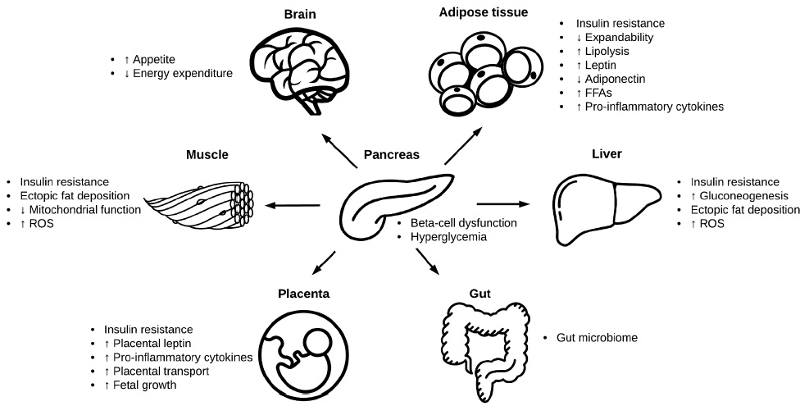
Figura 2 (Plows et al)
En la Figura 2 tenemos las respuestas fisiopatológicas en los órganos diana originadas desde una disfunción de las células beta y una hiperglicemia a nivel pancreático, en la DMG

Programación fetal durante el embarazo y DMG
Los requerimientos nutricionales necesarios para el correcto desarrollo neurológico del feto son proporcionados por la madre vía placentaria. En el estudio de Nugent et al.(18), se describe el mecanismo de transmisión de nutrientes transplacentario, según vemos en la Figura 3 (Nugent et al.), habiendo factores importantes que contribuyen en el proceso de programación metabólica como son la mala alimentación, factores ambientales y el estrés prenatal, con efectos duraderos para la descendencia. En concreto, parece ser que por medio de la OGT (enzima de unión O-N-acetilglucosamina transferasa) placentaria sea la promotora de alteraciones epigenéticas, encargada de transferir esa información del exterior favoreciendo cambios en la expresión génica. No obstante, aún falta ser estudiada de forma exhaustiva, y con más investigaciones que respalden dicha información.
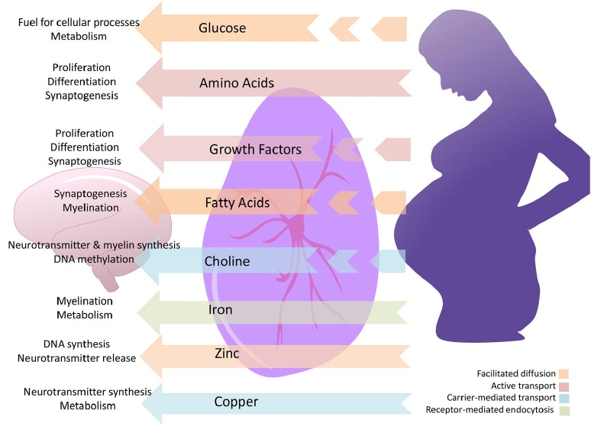
Figura 3 (Nugent et al.)

Figura 3 que muestra el transporte placentario de los diferentes nutrientes con sus acciones

Como ya hemos visto anteriormente en el estudio de Villalobos-Labra et al (7), en mujeres con DMG se encontraron defectos en la vía de señalización de la proteína Akt/mTOR (reguladora tanto de la proliferación celular como de la migración, metabolismo y supervivencia de las mismas) el cual se originaba a nivel placentario por el descenso en la activación de AMPK (proteína quinasa activada por AMP), provocando inflamación y una acción alterada de la insulina, y que conllevaba una mayor actividad mTOR (mammalian Target of Rapamycin), junto con niveles elevados de TNF-α (tumor necrosis factor alfa) y la activación de NF-κB (núcleo factor kapa B), lo que favorecía aún más una situación proinflamatoria y con RI, y ejerciendo influencia tanto a la gestante como al feto y en ambos casos, con efectos postparto. Es por esto, que la placenta podría jugar un papel crucial como mediadora de inflamación en casos de obesidad y DMG, pero todavía existe información contradictoria en este sentido, y no existen suficientes estudios que puedan reafirmarlo.
También se empieza a estudiar cómo a través de la microbiota intestinal materna, podrían inducirse cambios a nivel fetal. Durante el embarazo la colonización intestinal cambia entre el primer y el tercer trimestre. Concretamente, las investigaciones se están enfocando en cómo la relación entre la composición del microbioma intestinal y la presencia de hormonas metabólicas ya desde el comienzo del embarazo, podría influir en la salud metabólica tanto de la madre como del hijo.
Según el estudio de Gómez Arango et al.(19) son más predominantes las firmicutes frente los bacteroidetes al comienzo del embarazo, observándose similitudes con obesas no embarazadas. Por el contrario, ya en el tercer trimestre de embarazo, disminuye la producción de bacterias productoras de butirato y aumentan las bifidobacterias, proteobacterias y bacterias productoras de ácido láctico. En este estudio se revisaron los niveles de insulina, péptido-C, glucagón, GIP (péptido inhibidor gástrico), GLP-1 (péptido similar al glucagón 1), grelina, leptina y resistina, de 70 mujeres hasta la semana 16 de gestación, apareciendo más alteradas en el grupo de mujeres con obesidad/sobrepeso. Se comprobó que:
- Dentro de la predominancia de firmicutes, la alta presencia de miembros de la familia Ruminococcaceae se relaciona con niveles altos de leptina, lo que indicaría una mala salud metabólica.
- Resultaron estar más elevadas las concentraciones de Collinsella entre las mujeres con obesidad y sobrepeso, relacionadas con el péptido-C, insulina e índice-HOMA en el embarazo, existiendo evidencia que la relaciona con DM 2.
- Destacaron el descenso de las Tenericutes y el aumento de Actinobacterias y Firmicutes, lo que está asociado a obesidad.

Es por este motivo que la suplementación con probióticos en mujeres con DMG puede ser efectiva en la mejora del metabolismo de la glucosa y control de la ganancia excesiva de peso. En este estudio de Hajifaraji et al.(20) aleatorizado de doble ciego, en el que se midieron los cambios en las ganancias de peso y el metabolismo de la glucosa durante 8 semanas consecutivas de 64 mujeres con DMG, divididas en dos grupos, uno bajo tratamiento probiótico y otro con cápsula placebo (control), a la vez que asesoradas con consejo dietético; durante las primeras 6 semanas de estudio las ganancias de peso fueron similares entre los dos grupos, y en las dos últimas semanas, el grupo de probiótico experimentó un descenso significativo frente al grupo placebo (p ˂0.05); el azúcar en sangre en ayunas disminuyó significativamente tanto en el grupo de intervención como en el grupo control (el primero bajó de 103,7 a 88,4 mg/dl, y el segundo de 100,9 a 93,6 mg/dl), siendo el más significativo el del probiótico (p ˂0.05). En cuanto al índice de RI, el grupo de intervención resultó en un descenso del 6,74% (p ˂0.05), mientras que en el grupo control se produjo un aumento del 6,45%, pero sin observarse cambios estadísticamente significantes, pues la sensibilidad a la insulina aumentó en ambos grupos. Por último, no se apreciaron diferencias entre los índices de sensibilidad a la insulina post-intervención entre grupos, por lo que se necesitan más estudios para confirmarlo. Un metaanálisis reciente de Zheng et al.(21), detalla mejoras significativas en cuanto a la suplementación con probiótico y el índice de insulina en suero en ayunas e índice HOMA-IR, pero sin apreciarse diferencias significativas en cuanto a la glucosa en ayunas en plasma ni en el metabolismo lipídico.
Tampoco se conocen pruebas suficientes en el tratamiento farmacológico de la DMG, pues según una reciente revisión bibliográfica de Cochrane Library, liderado por Dodd et al. (22), no existen suficientes estudios que confirmen que el uso de metformina mejore los riesgos de padecer complicaciones gestacionales en mujeres con obesidad. Ante tal situación cada vez son más los estudios que revisan los hábitos de salud y el estilo de vida de las embarazadas con obesidad y sobrepeso, ya que juegan un papel decisivo tanto para la salud de la propia mujer como para la del futuro bebé-adulto.
Según algunas revisiones sistemáticas, reducir la cantidad en las ingestas (no el número), potenciar una alimentación de calidad, sana y equilibrada, junto con el desempeño de ejercicio físico durante el embarazo y la reducción de los niveles de estrés y mejora del descanso, se presentan como estrategias eficaces para hacer frente al aumento de la DMG en casos de mujeres obesas/ con sobrepeso (23, 24).

Estilo de vida y DMG
Como se ha descrito a lo largo del trabajo, en el embarazo existen factores determinantes de nuestra salud que podrían estar influenciados significativamente por nuestras decisiones, como son nuestros hábitos de estilo de vida, la nutrición y la actividad física, según comentan en su estudio Vejrazkova et al. (25).
En cuanto a la alimentación en general, debido a la acción hormonal durante el embarazo suele aumentar el apetito, con lo que se debe tener especial cuidado y no comer mayor cantidad, sino comer mayor calidad, según publica en su estudio Hu et al (26), pues comer en exceso podría conllevar efectos muy negativos tanto para la gestante como para el correcto desarrollo del feto. Además, en la gestación es común que se den hipoglucemias, por lo que es conveniente aumentar el número de ingestas diarias, siendo estas de menor cantidad pero con una frecuencia mayor (5-6 ingestas al día). Es por este motivo que la gestante debería prestar atención a la carga e índices glicémicos de los alimentos, y priorizar en cada una de las ingestas, hidratos de carbono de absorción lenta (carbohidratos de alta densidad nutricional como verduras y frutas). De la misma manera, al realizar pequeñas ingestas con mayor frecuencia (cada 2-3 horas), también se previenen las naúseas, las cuales son frecuentes en el primer trimestre de embarazo, ya que éstas se acentúan al aparecer la sensación de hambre, tal y como resulta del estudio de Birkeland et al.(27).
Es fundamental el estudio de qué tipos de programas e intervenciones son los que más benefician a las mujeres embarazadas y mujeres en postparto, así como el conocimiento de las necesidades de las mujeres con un riesgo particularmente alto de patología metabólica, con la finalidad de aumentar su efectividad como prevención. La población hispana de bajos ingresos a la que apunta el estudio de Chasan-Taber et al.(28), demostró que los cambios en factores de riesgo de estilo de vida (por ejemplo, la práctica de ejercicio regular y una dieta saludable) entre las mujeres hispanas con sobrepeso y obesidad pueden reducir el riesgo de obesidad y posterior DM2 y ECV tanto para la madre como para la descendencia.
En cuanto al tipo de alimentación, en la prevención de la DMG, es importante priorizar las ingestas de buena calidad, principalmente teniendo en cuenta el tipo de hidratos de carbono. Según el estudio de Hernández et al.(29), dietas con un enfoque menos restringido en carbohidrato pueden mejorar la adherencia materna cuando se combina con una dieta con carbohidrato de mayor calidad, baja en grasa de poca calidad, con una ingesta calórica apropiada y con la presencia de alimentos étnicamente aceptables. La siguiente figura, Figura 4 (Hernández et al.), lo recoge de forma visual.
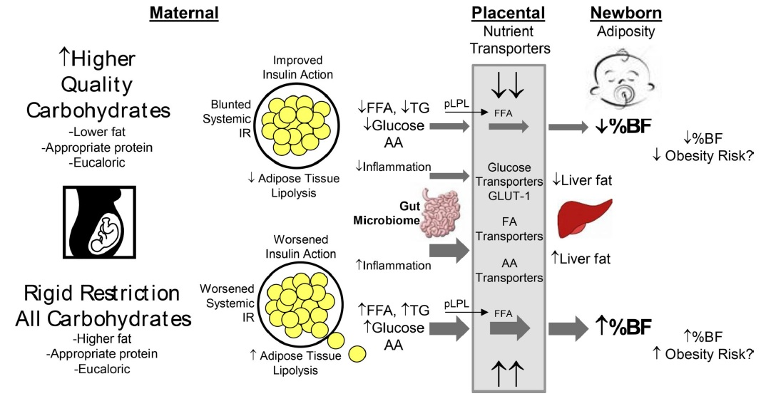
Figura 4 (Hernández et al.)

Figura 4, que muestra las diferencias entre el consumo de carbohidratos de elevada calidad y la restricción de todos los carbohidratos, a nivel de adipocitos, placenta y bebé.

Según una revisión sistemática llevada a cabo por Ha et al.(30), determinó que el asesoramiento en cuanto a aumento de peso gestacional junto con la dieta, mejoraban la glucosa en ayunas, a excepción de las dietas ricas en ácidos grasos insaturados, y especialmente monoinsaturados, y que en ausencia de consejo sobre aumento de peso, las dietas estilo DASH (Dietary Approaches to Stop Hypertension) bajas en sal y altas en frutas, vegetales, granos integrales, lácteos bajos en grasas y proteínas magras, resultaban ser las más eficaces para mantener niveles adecuados de glucosa en ayunas, aunque los resultados no consiguieron ser suficientes como para establecer comparaciones significativas.
Por otra parte, el estudio de intervención de Assaf-Balut et al.(31) fue llevado a cabo en 1000 mujeres. En él se comparó el efecto de la dieta mediterránea (con un elevado consumo de aceite de oliva virgen extra y pistachos) frente a una dieta estandart con limitación de grasas en la incidencia de la DMG entre las semanas 24 y 28 de embarazo. Resultó en reducciones significativas en los tratamientos con insulina en DMG, en el excesivo aumento de peso gestacional, en las cesáreas de urgencia, en los traumatismos perineales, y en la prematuridad, así como en el nacimiento de niños grandes para la edad gestacional.
La información que disponemos en cuanto al control de la glucosa y la relación en la ingesta de ácidos grasos continúa siendo contradictoria en algunos estudios, ya que al igual que ocurre con los carbohidratos, dentro de los ácidos grasos existen multitud de variables, pues de forma aislada cada uno de ellos en exceso puede ser negativo para la salud, pero en su conjunto, su equilibrio es fundamental. El de Wang et al.(32), especifica que la ingesta adecuada de ácidos grasos poliinsaturados durante la gestación está asociada con beneficios tanto para las mujeres embarazadas con DMG como para los bebes, porque resulta en el correcto balance de ácidos grasos.
Según el estudio UPBEAT liderado por Flynn et al.(33) que contó con mujeres obesas de 8 países multiétnicas de la zona de Reino Unido (n=1023), con 4 patrones dietéticos diferentes: fruta y vegetales, africano/caribeño, procesados, y snacks (Figura 5, Flynn et al.), diferenciados según factores sociales y demográficos, fueron divididas aleatoriamente en 2 grupos, uno de intervención (con pautas de nutrición y ejercicio físico), y el otro control (únicamente con cuidados normales prenatales). Como resultados se obtuvieron una reducción principalmente de los procesados y los snacks, siendo el modelo de intervención comportamental que se ajustaba a la dieta africana/caribeña y procesada, el que se asoció a un aumento en el riesgo de DMG.
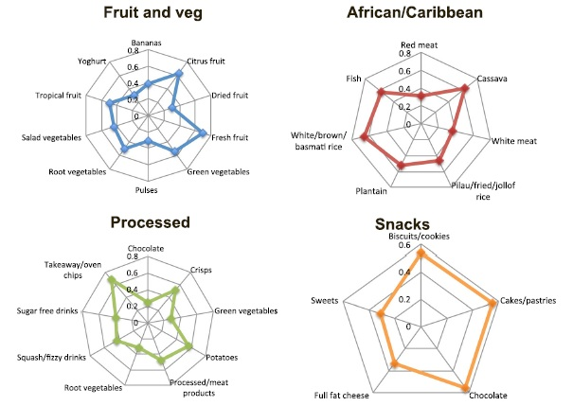
Figura 5 (Flynn et al.)

Figura 5, que muestra el tipo de alimentación de cada uno de los estilos del estudio

Por otra parte, y según el estudio de revisión de Melnik et al.(34), el consumo de leche de vaca durante el embarazo podría elevar el aumento de peso gestacional, así como también el placentario, el fetal y al nacer, ya que promueve el anabolismo y el crecimiento postnatal activando la kinasa sensible a mTOR C1, lo que se ha demostrado como factor de riesgo en el desarrollo de enfermedades como la DM2 o ECV en el futuro adulto. Sin embargo, según el Proyecto SARAS, llevado a cabo por Sahariah et al.(35), en poblaciones de escasos recursos e ingresos bajos, en donde las mujeres tienen menor ingesta de alimentos ricos en micronutrientes, el aporte de alimentos de vegetales de hoja verde, frutas y/o leche podría tener un importante efecto protector frente al desarrollo de GDM.
Una vez en postparto, el estudio de Dugas et al.(36), concluyó que seguir una dieta saludable se asociaba con una menor antropometría y menores alteraciones glucémicas en niños predispuestos nacidos de madres que habían sido diagnosticadas de DMG. El estudio evaluó dicha asociación resultando una prevalencia de sobrepeso u obesidad durante la infancia 4 veces mayor entre los niños con DMG + y una puntuación HEI-C <70 (índice de alimentación saludable adaptado para la población canadiense) en comparación con los niños con DMG + y una puntuación HEI-C> 70. Además, y volviendo al estudio de Vejrazkova et al. (25), a través de los cambios en la composición del tejido adiposo de las gestantes que desarrollaron DMG, predisponían tanto a ellas mismas como al recién nacido a sufrir en un futuro DM2 o síndrome metabólico. Según los autores, una vez desarrollada la enfermedad, la lactancia materna sería el recurso más económico y eficaz frente al desarrollo de patologías en el niño y como futuro adulto.
El estudio de la suma de dieta y ejercicio físico en el embarazo como prevención en la aparición de la DMG conduce a varias conclusiones con teorías en ocasiones contradictorias. Según el estudio de Hayes et al.(37), el número de mujeres que realizaron actividad física moderada y vigorosa disminuyó con la gestación de un 4,8% al comienzo del embarazo a un 3% al final del embarazo (p< 0.05). Por este motivo, es importante que la mujer realice ejercicio físico desde la gestación temprana, y así mantener los niveles a lo largo del embarazo. Atendiendo al estudio de Sagedal et al.(38) de “Norwegian Fit for Delivery” en embarazadas sin patología asociada, entre las que participaron en el grupo de intervención (con pautas y consejos de alimentación y 2 sesiones de ejercicio físico a la semana), resultaron en la reducción de los niveles de insulina y leptina pero no se alteraron ni los de glucosa ni la incidencia de DMG, modificándose en función del IMC previo a la concepción, lo que indicaría que es de vital importancia recuperar los niveles de talla y peso corporales antes de que la mujer decida quedarse embarazada. Por contra, el estudio de Simmons et al.(39) basado en la intervención de cambio de hábitos en estilo de vida DALI (que comparó el aumento de peso gestacional y los niveles de glucosa entre 4 grupos: uno con intervención en dieta y ejercicio físico, otro con intervención solo de dieta, otro con intervención solo de ejercicio físico y otro control), realizado en 436 mujeres embarazadas con obesidad (IMC≥ 29 kg/m²), sin DMG (según los criterios del Grupo de Estudio de la Asociación Internacional de Diabetes y Embarazo), demostró que el grupo de mujeres que realizó cambios conjuntamente en dieta y ejercicio físico (5 sesiones de entrenamiento presenciales y 4 entrevistas telefónicas utilizando principios motivadores), limitó en mayor medida el aumento de peso gestacional, pero no consiguió reducir la glicemia en ayunas, ni las concentraciones de insulina o el índice HOMA-IR, lo que continúa sin resolver el nivel de impacto de los cambios de estilo de vida de forma aislada en relación con la aparición de DMG.
En cuanto a otros efectos de la actividad física en la salud de las gestantes, la práctica de ejercicio físico durante el embarazo parece que podría mejorar el perfil lipídico en las mujeres embarazadas obesas, ya que según el estudio de Mills et al.(40) llevado a cabo siguiendo la intervención de cambio de estilo de vida UPBEAT, resultó en que podría contribuir en la mejora del perfil metabólico de las gestantes obesas. Además, el ejercicio físico en el embarazo contribuye en la disminución de la presión sistólica sanguínea así como podría reducir la incidencia de desarrollo de DMG en el embarazo tardío, basado en el estudio de Granase et al. (41) que fue realizado en mujeres embarazadas (n=91) con un IMC pregestacional superior a 28, como resultado de la práctica de 3 sesiones supervisadas de ejercicio físico a la semana de 35 minutos a moderada intensidad y 25 minutos de estiramientos, pero en el que no se encontraron reducciones significativas en cuanto al peso.
Por último, se debe tener en cuenta el estado anímico de las embarazadas con obesidad y depresión y su impacto en la ganancia excesiva de peso gestacional. En el estudio de Altazan et al.(42), a través de la intervención SmartMoms®, realizada en 54 mujeres embarazadas con sobrepeso u obesidad, evaluaron si dicha intervención disminuyó la proporción de mujeres con aumento excesivo de peso gestacional. De las 54 del total, elegidas de forma aleatoria, 17 no recibieron ningún consejo sobre control de peso, y 37 recibieron asesoramiento conductual para control de peso por parte de intervencionistas en la clínica (18 en persona y 19 vía telefónica), pero no se encontraron efectos de intervención significativos, pues la salud mental no cambió en ningún caso, ni de embarazo temprano a tardío (p = 0.8), ni de embarazo temprano a 1–2 meses (p = 0.5), ni de embarazo temprano a 12 meses después del parto (p = 0.9), pero asociándose un mayor aumento de peso gestacional con un peor estado de ánimo y una menor calidad de vida física durante el embarazo.
Por otra parte, en el estudio de Molyneaux et al. (43), el 13,4% de 797 mujeres embarazadas obesas presentaba síntomas elevados de depresión prenatal al inicio del estudio, pero tras la intervención llevada a cabo de estilo de vida, resultó en que tales síntomas no predijeron la DMG, la adherencia o el excesivo aumento de peso gestacional, concluyendo que no era posible establecer asociación entre estado de depresión prenatal y desarrollo de DMG (OR ajustado 0.80, IC 95% 0.52 a 1.22, p = 0.30). La intervención tampoco generó influencia en los síntomas de depresión durante el seguimiento, con lo que se necesitan más estudios que puedan demostrar que el estado de ánimo puede afectar a un mayor riesgo de desarrollar DMG a través del impacto en la ganancia excesiva de peso gestacional.

Discusión
Esta revisión sistemática evidencia que la mayor prevención en el desarrollo de la DMG en la mujer embarazada con obesidad y sobrepeso, es la pérdida de peso pregestacional. Los resultados son dispares en cuanto a la influencia de los cambios en los hábitos de salud durante el embarazo una vez ya se ha diagnosticado de DM a la mujer gestante.

Fisiopatología de la DMG
Existe bastante consenso sobre las bases fisiopatológicas de la DMG. La alteración de la función de las células β del páncreas es común en todos, aunque con diferencias entre la DMG desarrollada de forma temprana y la desarrollada de forma tardía, ya que únicamente la primera se haya asociada a un descenso en la sensibilidad a la insulina y niveles más elevados de IMC tanto preconcepcionales como gestacionales (4); dicha respuesta fisiopatológica a nivel del páncreas viene precedida por una situación de hiperglicemia y por el aumento de marcadores proinflamatorios, de forma más pronunciada en gestantes con sobrepeso/obesidad (5,6), desencadenando a su vez el descenso de la función endotelial fetoplacentaria humana y favoreciendo la aparición de RI afectando al feto vía placentaria (7). En la actualidad son los niveles de HbA1c, insulinemia/HOMA índex y β-HCG los principales predictores de DMG (11).
Hay también cada vez más estudios que analizan el aumento en el perfil lipídico de las mujeres con DMG. Teniendo en cuenta que el excesivo aumento de peso gestacional es otro de los factores clave en el desarrollo de la DMG, los estudios concluyen que a mayor IMC, se da mayor presencia de síndrome metabólico (10). De esta manera, valorando la dislipemia, se podría detectar hasta 10 semanas antes de que sea diagnosticada al final del segundo trimestre de embarazo (en la actualidad, por medio de la prueba de tolerancia oral a la glucosa) (8), lo que supondría un mecanismo más eficaz de detección precoz de la DMG, junto con el control de los niveles de proteína de unión a ácidos grasos en los adipocitos (AFABP) (9).
Quizás podría incluirse una analítica específica con la finalidad de detectar con anterioridad la DMG, a través de marcadores como las lipoproteínas VLDL, los cuerpos cetónicos, marcadores hepáticos, triacilglicerol enriquecido con lipoproteínas, ácidos grasos, adipoquinas y perfiles inflamatorios en la semana 14 de embarazo en las mujeres con sobrepeso y obesidad, y con antecedentes familiares de diabetes mellitus.
Se trata de un hecho importante pues entre las consecuencias de la DMG, se encuentran mayor probabilidad de gestar niños macrosómicos, con un alto riesgo de sufrir complicaciones en el parto como distocia de hombros, fracturas de clavícula, lesiones del plexo braquial y tendencia a mayores ingresos neonatales, y bebés con RCIU, en ambos casos con una mayor predisposición a la obesidad y a la DM2 en la edad adulta (e incluso desde la infancia) desencadenado por la disfunción de las células β del páncreas y la reducción del tejido pancreático fetal (12, 13). En cuanto a los estudios llevados a cabo en mujeres con antecedentes de SOP, entidad paradigmática de la R.I., concluyen que es imprescindible actuar desde la prevención en todos los casos que presenten un incremento de IMC (14,15). La estrategia más eficaz sería reducir el peso de forma pre-concepcional. La mayoría de los estudios insisten también en el imprescindible control regular postparto en las mujeres con antecedentes de DMG, no sólo en los niveles de glucosa, sino también de cifras tensionales, lípidos e IMC para no desarrollar con los años una DM tipo 2 (16,17).

Programación fetal y desarrollo de DMG
En cuanto a la programación fetal en el desarrollo de la DMG, todavía no existen suficientes estudios en humanos, por lo que es necesario que se investigue más exhaustivamente (18). Entre la información útil encontrada, los estudios respaldan que las gestantes que desarrollan DMG presentan cambios en la vía de señalización Akt/mTOR influyendo tanto en la embarazada como en el feto, y con efectos postparto (programación) sobre el recién nacido (7). Debido a que la microbiota intestinal materna juega un papel fundamental, al inducir a cambios a nivel fetal, influye en la salud metabólica de la gestante y del feto: la elevada presencia de Ruminococcaceae y Collinsella en gestantes con sobrepeso/obesidad, así como el descenso de Tenericutes y aumento de Actinobacterias y Firmicutes, que aparecen más alteradas en el tercer trimestre de embarazo de mujeres con sobrepeso/obesidad, se asocian con una mala salud metabólica, existiendo evidencias bibliográficas que las relaciona con DM2 (19).
Es por este motivo que empiezan a haber más estudios enfocados en la eficacia de la suplementación con probióticos para la mejora del metabolismo de la glucosa y en el control de peso de las gestantes con DMG (20,21) aunque todavía con resultados contradictorios en cuanto a su efectividad en mejorar los índices de sensibilidad a la insulina, por lo que es necesario que se siga investigando en este área. Y si se tiene en cuenta que el tratamiento farmacológico con metformina no resulta excesivamente eficaz en la mejora de las complicaciones de las gestantes con DMG (22), se vuelve imprescindible el estudio de los hábitos de salud de las embarazadas con sobrepeso y obesidad.

Estilo de vida y desarrollo de DMG
La obesidad se presenta como el gran denominador común en el desarrollo de las diferentes formas de diabetes mellitus, con lo que los hábitos de salud previos a la concepción y durante la gestación, marcarán tanto la situación de salud en el embarazo como la del futuro bebé. Es básica la investigación sobre qué programas e intervenciones estarían más enfocados en prevenir patología metabólica en embarazadas (28). La mayoría de estudios muestran que una nutrición de calidad, la práctica de actividad física, el buen manejo del estrés y un correcto descanso, son la base para una correcta salud global (23-25). Sin embargo, la principal limitación que se presenta en el campo de la nutrición, es que no existen estudios de gran calidad, por lo que la evidencia encontrada sobre el tema, es controvertida y en ocasiones, con datos incongruentes.
Existen estudios que muestran que es la acción hormonal (factores “insulin-like” secretados por la propia placenta) la que ejerce una influencia mayor aumentando el apetito durante el embarazo; además, teniendo en cuenta que las hipoglucemias suelen ser frecuentes, conviene aumentar el número de ingestas (de 5 a 6, comiendo cada 2-3h) de menor cantidad (menor carga glucémica) pero mayor calidad (menor índice glucémico), y previniendo las náuseas (26,27). La otra limitación que presentan los estudios en nutrición es que al basarse en macronutrientes, a veces se presentan estudios con resultados contradictorios, con lo que debería considerarse en futuras investigaciones a los alimentos en sí, como por ejemplo, observando la densidad nutricional de los mismos. Nuevas investigaciones, como el estudio de Hernández et al., abogan por la no restricción total de los hidratos de carbono, sino priorizar su consumo en función de la calidad de los mismos (29).
En cuanto al control de los niveles de glucosa en ayunas, algunos estudios demuestran efectiva la dieta DASH sin tener en consideración el aumento de peso, pero sin encontrar resultados suficientes como para establecer comparaciones significativas (30). En cambio, el estudio de intervención de Assaf-Balut sobre la dieta mediterránea (31), refleja mejorías significativas en los tratamientos con insulina en mujeres con DMG, entre otras, así como también el estudio UPBEAT comparando entre 4 patrones dietéticos (33), donde se expone el mayor riesgo asociado a DMG en las dietas basadas en el estilo africano/caribeño y procesados.
A pesar de ello, en cuanto al control de la glucosa y la ingesta de ácidos grasos siguen existiendo resultados contradictorios, encontrando únicamente un estudio fiable que apunta a un consumo adecuado de ácidos grasos poliinsaturados como beneficioso en gestantes con DMG para un correcto equilibrio lipídico (32). Otros estudios recientes más específicos correlacionan el consumo de leche de vaca con el aumento de peso gestacional (34), y sin embargo, la alimentación basada en hojas verdes y lácteos en mujeres embarazadas con bajos ingresos y escasos recursos, como preventiva del desarrollo de la DMG (35).
Estudios centrados en el periodo de postparto en mujeres que desarrollaron DMG, dejan claro que es básico promover una dieta saludable tanto en la reciente madre parturienta, como en la introducción de los alimentos en el bebé y sus primeros años de vida, con el fin de prevenir alteraciones metabólicas y desarrollar obesidad en esta población con alto riesgo, incidiendo en la programación neonatal (25,36).
De nuevo el tema del ejercicio físico vuelve a generar discrepancias en torno a si es efectivo frente a la reducción de los niveles de glucosa en sangre y con ello, en prevenir la DMG. Únicamente el estudio DALI (39), encontró cambios limitando el aumento de peso gestacional. Eso sí, se conocen mejor los efectos en la práctica de ejercicio físico acompañados de dieta equilibrada y saludable, y también en que la práctica del ejercicio se mantenga a lo largo del embarazo (37). Vuelven a coincidir en que lo más importante es cambiar de hábitos y con ello, bajar de peso previamente a la concepción, pues el desarrollo de DMG se modifica en función del IMC pregestacional (38). Se conocen los beneficios del ejercicio físico en otros parámetros de salud de las gestantes, pues mejora el perfil lipídico y la presión sistólica (40,41).
Por último, son necesarios más estudios que potencien actividades de relajación como la meditación, para mejorar la gestión del estrés y el descanso, en relación con el desarrollo de DMG, y pese a estar cada vez más estudiados, siguen siendo escasos. Se han encontrado algunos estudios sobre el estado de ánimo y la ganancia de peso durante el embarazo, que demuestran su relación con la calidad de vida física gestacional, siendo concluyentes con que un peor estado de ánimo repercute en una mayor ganancia de peso, pero inconclusos en cuanto a si la depresión prenatal podría desarrollar en mayor medida la DMG (42,43).

Aplicabilidad y nuevas líneas de investigación
Después de considerar que la mejor estrategia de prevención de la DMG es la pérdida de peso pregestacional, con el fin de llevar a cabo una gestación sin complicaciones y con menores riesgos metabólicos tanto para la salud de la madre como la del bebé en el futuro, y analizar los riesgos que conllevan para las embarazadas con sobrepeso y obesidad el aumento de peso e inflamación exageradas en relación con el desarrollo de la DMG, se hacen necesarias investigaciones que incluyan promover acciones que regulen el estado de ánimo y la cronobiología, además de alimentación y ejercicio físico.
Como hemos visto, en gestantes con sobrepeso/obesidad es de suma importancia el diagnóstico precoz de la DMG, y teniendo en cuenta que también el perfil lipídico de las embarazadas con sobrepeso/obesidad se encuentra alterado hacia la semana 14 de gestación, creemos que los distintos parámetros metabólicos se deberían estudiar de forma más temprana para una mejor atención de la gestante.
En España, el Test de O´Sullivan que se realiza en la semana 24-28 de embarazo, una prueba que muchas mujeres toleran mal, a partir de la cual se miden los niveles de glucosa en sangre antes de ingerir 50 g de glucosa diluida en agua y 60 minutos después, y que con un resultado igual o superior a 140 mg/dl sugiere un mayor riesgo de sufrir DMG. Es por ello que se procede a realizar la prueba de tolerancia oral a la glucosa o curva de la glicemia. En ella, la monitorización de los niveles de glucosa en sangre tras una sobrecarga oral de 100 g. de glucosa, y con tres mediciones cada 60 minutos, que deben ajustarse a unos parámetros determinados dentro de unos límites y que si se superan, confirmarán el diagnóstico de DMG. ¿Quizás un poco tarde?
Según un reciente estudio dirigido por el gobierno de Estados Unidos y liderado por el Dr. Zhang Cuilin, un análisis de sangre del parámetro HbA1c (hemoglobina glucosilada, equivale a un valor promedio de 3 meses de niveles circulantes de glucosa), en la semana 10 de gestación, podría detectar signos de DMG en esa etapa temprana, y que como ya se ha descrito es la forma de DMG, con mayores consecuencias negativas para la salud de la madre y del bebé en el futuro. Es por ello que son necesarios más estudios, y que estos deberían centrarse en la prevención. A continuación un ejemplo podría ser:
- Diseño y tipo de estudio:
Estudio de intervención, enfocado en la educación para la salud en mujeres con obesidad en edad fértil.
- Población diana:
Concretamente destinado a mujeres de entre 18 y 39 años de edad con un IMC ˃ 30 Kg/m² que se encuentran en fase de preconcepción y embarazo, sin antecedentes de DM.
- Acción propuesta y fases de la intervención:
Dentro de un contexto ambulatorio y con médicos ginecólogos, comadronas, graduados nutricionistas, psicoterapeutas y fisioterapeutas especializados en embarazo y postparto, que previamente hayan sido formados en las necesidades nutricionales dedicadas al control del peso de la gestante y al crecimiento favorable del feto.
Compuesta por 3 fases, primero la toma de conciencia por parte del personal implicado, por medio de conferencias llevadas a cabo por los promotores de la intervención, con implantación de documentos de marketing a distribuir en los centros de salud. La segunda sería la toma de conciencia de las mujeres embarazadas con obesidad que deseen quedarse embarazadas, por medio de entrevistas personales realizadas por los ginecólogos de los centros de salud, derivadas por cualquier responsable médico, y en las que se les proporcionará unas pautas sobre alimentación saludable, ejercicio físico, meditación y con el objetivo de pérdida de peso. Y la tercera y última fase, de trabajo en grupo: divididos en dos, uno de 25 mujeres con obesidad no embarazadas, donde se llevarán a cabo 12 sesiones en grupo con carácter semanal de alimentación saludable alternadas con sesiones de actividad física y meditación, para el control del peso, mejora del estrés y del estado de ánimo, y un segundo grupo de 25 mujeres con obesidad entre la semana 12 y 16 de embarazo, con las mismas pautas de alimentación, ejercicio físico y meditación. Al finalizar las sesiones, se llevará a cabo la recopilación de datos que puedan determinar el nivel de influencia de dicha intervención en la capacidad de adaptación a ese estilo de vida y su efecto en el embarazo.
- Estrategia de análisis de datos:
El profesional de ginecología deberá tomar medidas antropométricas de las mujeres que consientan en participar en el estudio, como son el peso, la altura, IMC, perímetro de cintura y el pliegue de grasa subcutánea bicipital, tricipital y subescapular, además de un análisis de sangre valorando la HbA1c, y niveles de insulinemia/HOMA y β-HCG, e incluyendo perfil lipídico completo, antes y después de las 12 semanas de intervención, con el objetivo de establecer las comparaciones que se deriven tanto en las mujeres que no estaban embarazadas como en las que llevaron a cabo la intervención durante la gestación.

Conclusiones
La totalidad de los estudios recogidos acerca de la fisiopatología de la DMG, concluyen que el desarrollo de dicha complicación gestacional viene marcado principalmente por el sobrepeso/obesidad pregestacional y la presencia de antecedentes de síndrome metabólico y/o diabetes en la familia, así como más marcada en mujeres en edades más avanzadas.
Es vital la reducción del peso en las mujeres que quieran quedarse embarazadas de forma anterior a la concepción para disminuir el riesgo de sufrir complicaciones gestacionales como la DMG (además de reducir otras complicaciones vinculadas al hiperinsulinismo como las hipoglucemias en primer trimestre), e incluir junto con al análisis de la HbA1c, los niveles de insulinemia/HOMA y la β-HCG, el perfil lipídico de la mujer gestante con obesidad y sobrepeso ya en el primer trimestre de embarazo, pues se ha visto que dichos marcadores se encuentran aumentados hasta 10 semanas antes de que sea diagnosticada de DMG por medio de la prueba de tolerancia oral a la glucosa.
Una vez la mujer embarazada con sobrepeso/obesidad es diagnosticada de DMG, debe seguir una dieta equilibrada, priorizando alimentos con una carga glicémica menor, a través de la ingesta de hidratos de carbono de calidad y una correcta densidad nutricional, sin ser restringidos en su totalidad, pues empeora la sensibilidad a la insulina, mejorando el perfil de ácidos grasos y previniendo la aparición de hipoglucemias. Además, es conveniente mantener en equilibrio el balance hídrico de la gestante y potenciar el ejercicio físico moderado siempre con supervisión, así como actividades que favorezcan la relajación con el fin de disminuir el estrés y optimizar el descanso.
En conclusión, el estilo de vida ejerce una gran influencia en el desarrollo de enfermedades metabólicas y la resistencia a la insulina, con lo que deberíamos concienciar a todas las mujeres, y principalmente a las que presentan sobrepeso y obesidad, de lo importante que es cuidar la salud previamente a la gestación con el objetivo de reducir peso. Para ello no sólo debe existir un abordaje nutricional, sino más holístico, integrando el ejercicio físico, el orden y los ritmos en los horarios, así como también la gestión del stress y las emociones.

Bibliografía
- Hrolfsdottir L, Schalkwijk CG, Birgisdottir BE, Gunnarsdottir I, Maslova E, Granstrom C, et al. Maternal diet, gestational weight gain, and inflammatory markers during pregnancy. Obesity (2016) 24, 2133–2139. doi:10.1002/oby.21617
- Vandevijvere S, Chow C, Hall K, Umalia E, Swinburna B.A. Increased food energy supply as a major driver of the obesity epidemic: a global analysis. Bull World Health Organ [Internet]. 2015; 93: 446–456. doi: 10.2471/BLT.14.150565
- Goodarzi-Khoigani M, Mazloomy Mahmoodabad SS, Baghiani Moghadam MH, Nadjarzadeh A, Mardanian F, Fallahzadeh H, et al. Prevention of Insulin Resistance by Dietary Intervention among Pregnant Mothers: A Randomized Controlled Trial. Int J Prev Med. 2017 Oct 24; 8:85. doi: 10.4103/ijpvm.IJPVM_405_1
- Bozkurt L, Göbl CS, Pfligl L, Leitner K, Bancher-Todesca D, Luger A, et al. Pathophysiological characteristics and effects of obesity in women with early and late manifestation of gestational diabetes diagnosed by the international association of diabetes and pregnancy study groups criteria. J Clin Endocrinol Metab. March 2015; 100(3):1113–1120. doi: 10.1210/jc.2014-4055
- Plows JF, Stanley JL, Baker PN, Reynolds CM, Vickers MH. The pathophysiology of gestational diabetes mellitus. Int J Mol Sci. 2018; 19, 3342. doi:10.3390/ijms19113342
- Pantham P, Aye IL, Powell TL. Inflammation in Maternal Obesity and Gestational Diabetes Mellitus. Placenta. 2015 July; 36(7): 709–715. doi: 10.1016/j.placenta.2015.04.006
- Villalobos-Labra R, Silva L, Subiabre M, Araos J, Salsoso R, Fuenzalida B, et al. Akt/mTOR role in human foetoplacental vascular insulin resistance in diseases of pregnancy. Journal of diabetes research. 2017; 2017, Article ID 5947859: 13 p. Recuperado a partir de: https://doi.org/10.1155/2017/5947859
- White SL, Pasupathy D, Sattar N, Nelson SM, Lawlor DA, Briley AL. Metabolic profiling of gestational diabetes in obese women during pregnancy. Diabetologia (2017) 60:1903–1912. doi: 10.1007/s00125-017-4380-6
- Zhang Y, Zhang HH, Lu JH, Zheng SY, Long T, Li Y, et al. Changes in serum adipocyte fatty acid-binding protein in women with gestational diabetes mellitus and normal pregnant women during mid- and late pregnancy. J diabetes investig. 2016; 7: 797–804. doi: 10.1111/jdi.12484
- Grieger JA, Bianco-Miotto T, Grzeskowiak LE, Leemaqz SY, Poston L, McCowan LM, et al. Metabolic syndrome in pregnancy and risk for adverse pregnancy outcomes: A prospective cohort of nulliparous women. PLoS Med. December 2018; 15(12). Recuperado a partir de: https://doi.org/10.1371/journal.pmed.1002710
- Ngala RA, Fondjo LA, Gmagna P, Ghartey FN, Awe MA. Placental peptides metabolism and maternal factors as predictors of risk of gestational diabetes in pregnant women. A case-control study. PLoS ONE. 2017; 12(7): e0181613. https://doi.org/10.1371/journal.pone.0181613
- Kamana KC, Shakya S, Zhang H. Gestational diabetes mellitus and macrosomia: A literature review. Ann Nutr Metab. 2015; 66(suppl 2):14–20. doi: 10.1159/000371628
- Vaiserman A, Lushchak O. Prenatal Malnutrition-Induced Epigenetic Dysregulation as a Risk Factor for Type 2 Diabetes. Int J Genomics. 2019 Feb 28;2019:3821409. doi: 10.1155/2019/3821409
- Sawada M, Masuyama H, Hayata K, Kamada Y, Nakamura K, Hiramatsu Y. Pregnancy complications and glucose intolerance in women with polycystic ovary syndrome. Endocrine Journal. 2015; 62 (11), 1017-1023.
- Kakoly NS, Earnest A, Moran LJ, Teede HJ, Joham AE. Group-based developmental BMI trajectories, polycystic ovary syndrome, and gestational diabetes: a community-based longitudinal study. BMC Medicine. 2017; 15:195. doi: 10.1186/s12916-017-0957-7
- Wahlberg J, Ekman B, Arnqvist JH. Most women with previous gestational diabetes mellitus have impaired glucose metabolism after a decade. Int J Mol Sci. 2018; 19, 3724. doi:10.3390/ijms19123724
- Puhkala J, Raitanen J, Kolu P, Tuominen P, Husu P, Luoto R. Metabolic syndrome in Finnish women 7 years after a gestational diabetes prevention trial. BMJ Open 2017;7:e014565. doi:10.1136/bmjopen-2016-014565
- Nugent BM, Bale TL. The omniscient placenta: Metabolic and epigenetic regulation of fetal programming. Front Neuroendocrinol.2015 Oct; 39:28-37. doi: 10.1016/j.yfrne.2015.09.001
- Gomez-Arango LF, Barrett HL, McIntyre HD, Callaway LK, Morrison M, Dekker Nitert M. Connections between the gut microbiome and metabolic hormones in early pregnancy in overweight and obese women. Diabetes 2016; 65: 2214–2223. Doi: 10.2337/db16-0278
- Hajifaraji M, Jahanjou F, Abbasalizadeh F, Aghamohammadzadeh N, Abbasi MM, Dolatkhah N. Effect of probiotic supplements in women with gestational diabetes mellitus on inflammation and oxidative stress biomarkers: a randomized clinical trial. Asia Pac J Clin Nutr. 2018; 27(3):581-591. doi: 10.6133/apjcn.082017.03
- Zheng J, Feng Q, Zheng S, Xiao X. The effects of probiotics supplementation on metabolic health in pregnant women: An evidence based meta-analysis. PLoS ONE. 2018; 13(5): e0197771. doi: 10.1371/journal.pone.0197771
- Dodd JM, Grivell RM, Deussen AR, Hague WM. Metformin for women who are overweight or obese during pregnancy for improving maternal and infant outcomes (review). Cochrane library. 2018; 7. doi: 10.1002/14651858.CD010564.pub2.
- Shin D, Lee KW, O-Song W. Dietary Patterns during Pregnancy Are Associated with Risk of Gestational Diabetes Mellitus. Nutrients. 2015; 7, 9369–9382. doi:10.3390/nu7115472
- Cremona A, O’Gorman C, Cotter A, Saunders J and Donnelly A. Effect of exercise modality on markers of insulin sensitivity and blood glucose control in pregnancies complicated with gestational diabetes mellitus: a systematic review. Obesity science and practice. 2018; 455-477. doi: 10.1002/osp4.283
- Vejrazkova D, Vankova M, Lukasova P, Vcelak J, Cirmanova V, Haluzik M, et al. Specific Metabolic Characteristics of Women With Former Gestational Diabetes: the Importance of Adipose Tissue. Physiol Res. 2017; 66 (Suppl. 3): S349-S356.
- Hu J, Oken E, Aris IM, Lin PI, Ma Y, Ding N, et al. Dietary patterns during pregnancy are associated with the risk of gestational diabetes mellitus: Evidence from a Chinese prospective birth cohort study. Nutrients 2019, 11, 405; doi:10.3390/nu11020405
- Birkeland E, Stokke G, Tangvik RJ, Torkildsen EA, Boateng J, Wollen AL, et al. Norwegian PUQE (Pregnancy-Unique Quantification of Emesis and nausea) identifies patients with hyperemesis gravidarum and poor nutritional intake: a prospective cohort validation study. PLoS One. 2015 Apr 1;10(4):e0119962. doi: 10.1371/journal.pone.0119962
- Chasan-Taber L, Marcus BH, Rosal MC, Tucker KL, Hartman SJ, Pekow P, et al. Proyecto Mamá: a lifestyle intervention in overweight and obese Hispanic women: a randomised controlled trial – study protocol. BMC Pregnancy and Childbirth. 2015; 15:157. doi: 10.1186/s12884-015-0575-3
- Hernandez TL, Mande A, Barbour LA. Nutrition therapy within and beyond Gestational Diabetes. Diabetes Res Clin Pract. 2018 November; 145: 39–50. doi:10.1016/j.diabres.2018.04.004
- Ha V, Bonner AJ, Jadoo JK, Beyene J, Anand SS, et al.The effects of various diets on glycemic outcomes during pregnancy: A systematic review and network meta-analysis. PLoS ONE. 2017; 12(8): e0182095. Recuperado a partir de: https://doi.org/10.1371/journal.pone.0182095
- Assaf-Balut C, García de la Torre N, Durán A, Fuentes M, Bordiú E, del Valle L, et al. A Mediterranean diet with additional extra virgin olive oil and pistachios reduces the incidence of gestational diabetes mellitus (GDM): A randomized controlled trial: The St. Carlos GDM prevention study. PLoS ONE. 2017; 12(10): e0185873. Recuperado a partir de: https://doi.org/10.1371/journal.pone.0185873
- Wang H, Jiang H, Yang L, Zhang M. Impacts of dietary fat changes on pregnant women with gestational diabetes mellitus: a randomized controlled study. Asia Pac J Clin Nutr 2015;24(1):58-64. doi: 10.6133/apjcn.2015.24.1.19
- Flynn AC, Seed PT, Patel N, Barr S, Bell R, Briley AL, et al. Dietary patterns in obese pregnant women; influence of a behavioral intervention of diet and physical activity in the UPBEAT randomized controlled trial. International journal of ehavioral nutrition and physical activity. 2016; 13:124
- Melnik BC, John SM, Schmitz G. Milk consumption during pregnancy increases birth weight, a risk factor for the development of diseases of civilization. Journal of Translational Medicine. 2015; 13:13. doi: 10.1186/s12967-014-0377-9.
- Sahariah SA, Potdar RD, Gandhi M, Kehoe SH, Brown N, Sane H, et al. A daily snack containing leafy green vegetables, fruit, and milk before and during pregnancy prevents gestational diabetes in a randomized, controlled trial in Mumbai, India. J Nutr. 2016;146(Suppl):1453S–60S. doi:10.3945/jn.115.223461.
- Dugas C, Bélanger M, Perron J, Weisnagel SJ, Tchernof A, Marc I, et al. Is a healthy diet associated with lower anthropometric and glycemic alterations in predisposed children born from mothers with gestational diabetes mellitus? Nutrients. 2019; 11, 570. doi:10.3390/nu11030570
- Hayes L, Mcparlin C, Kinnunen TI, Poston L, Robson SC, Bell R, et al. Change un level of physical activity during pregnancy in obese women: findings from the UPBEAT pilot trial. BMC Pregnancy and chidbirth. 2015; 15:52. doi: 10.1186/s12884-015-0479-2
- Sagedal LR, Vistad I, Øverby NC, Bere E, Torstveit MK, Lohne-Seiler H, et al. The effect of a prenatal lifestyle intervention on glucose metabolism: results of the Norwegian Fit for Delivery randomized controlled trial. BMC Pregnancy and Childbirth. 2017; 17:167. doi: 10.1186/s12884-017-1340-6
- Simmons D, Devlieger R, van Assche A, Jans G, Galjaard S, Corcoy R, et al. Effect of physical activity and/or healthy eating on GDM risk: the DALI lifestyle study. J clin endocrinol metab. March 2017; 102(3):903–913. doi: 10.1210/jc.2016-3455
- Mills HL, Patel N, White SL, Pasupathy D, Briley AL, Santos Ferreira DL, et al. The effect of a lifestyle intervention in obese pregnant women on gestational metabolic profiles: findings from the UK pregnancies better eating and activity trial (UPBEAT) rendomised controlled trial. BMC Med. 2019; 17:15. Recuperado a partir de: https://doi.org/10.1186/s12916-018-1248-7 0
- Granase KK, Morkved S, Salvesen O, Moholdt T. Exercise training and weight gain in obese pregnant women: a randomized controlled trial (ETIP). PLoS Med. 2016; 13(7): e1002079. doi: 10.1371/journal.pmed.1002079
- Altazan AD, Redman LM, Burton JH, Beyl RA, Cain LE, Sutton EF, et al. Mood and quality of life changes in pregnancy and postpartum and the effect of a behavioral intervention targeting excess gestational weight gain in women with overweight and obesity: a parallel-arm randomized controlled pilot trial. BMC Pregnancy and Childbirth. 2019; 19:50. Recuperado a partir de: https://doi.org/10.1186/s12884-019-2196-8
- Molyneaux E, Begum S, Briley AL, Seed PT, Howard LM, Poston L, et al. Do elevated symptoms of depression predict adherence and outcomes in the UPBEAT randomised controlled trial of a lifestyle intervention for obese pregnant women? BMC Pregnancy and chidbirth. 2018; 18: 378. Recuperado a partir de: https://doi.org/10.1186/s12884-018-2004-x

